Современные реалии таковы, что в современном обществе активно развиваются цифровые технологии. Компьютер предоставляет максимально широкие возможности использования различных анализаторных систем. В частности, совместная работа слухового, двигательного и зрительного анализаторов при выполнении заданий компьютерной программы способствует активизации компенсаторных механизмов на основе зрительного восприятия.
С учётом этого, была специально разработана электронная игра «Карлуша учит говорить» для повышения эффективности работы по коррекции произношения свистящих звуков у детей дошкольного возраста.
Используя в своей практике игру «Карлуша учит говорит», педагог имеет ряд преимуществ:
- компьютер на занятии выступает средством, активизирующим коррекционную работу (качественно усиливает функцию учителя-дефектолога, повышает скорость обмена информацией между ребенком и педагогом, оперативности принятия решения);
- позволяет создать ситуацию, в которой деятельность детей реализуется в игровой форме;
- учитывает индивидуальные особенности и дифференцированный подход;
- высокая скорость обновления дидактического материала на экране экономит время на занятии;
- реализует социальный заказ, обусловленный информатизацией современного общества.
Преимущества использования интерактивной игры для ребенка:
- использование интерактивных игр позволяет включаться трем видам памяти: зрительной, слуховой, моторной. В процессе работы на их основе у детей формируются необходимые речевые навыки, а в дальнейшем и самоконтроль за своей речью;
- повышается мотивация обучения детей, активизация непроизвольного внимания за счет использования новых способов подачи материала, помогает развитию непроизвольного внимания;
- формирование и развитие совместной координированной деятельности зрительного и моторного анализаторов, т. к. мозг ребенка одновременно выполняет несколько видов деятельности: следит за изображением, отдает команды пальцам, а также активизирует умственную деятельность;
- высокая динамика способствует эффективному усвоению материала, памяти, воображения, творчества у детей.

ОПИСАНИЕ КОМЛЕКСА ЭЛЕКТРОННЫХ ИГР «КАРЛУША УЧИТ ГОВОРИТЬ»
«ЖЕМЧУЖИНЫ»
Цель: укрепить мышцы артикуляционного аппарата, необходимых для правильного произношения свистящих звуков.
Ход игры: на экране ребёнок видит слайд с анимированным фоном береговой линии моря, недалеко от которого расположены раскрытые ракушки с жемчугом внутри, на котором изображения картинок – символов для проведения артикуляционной гимнастики. В нижнем правом углу - попугай Карлуша.
При переходе на данную игру, ребёнок сразу получает звуковую инструкцию к ней:
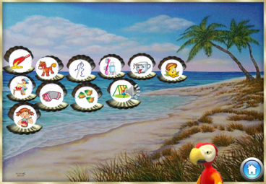
В глубине пучинных вод
Клад затворником живёт.
В доме, маленькой ракушке
И не ведает забот.
Если клад суметь достать,
Язычок пойдёт плясать.
- Щёлкни мышкой по жемчужине и выполни упражнение, которое на ней изображено.
Ребенок делает выбор. После щелчка, жемчужина начинает перемещаться по игровому полю, приближаясь к береговой линии, и увеличивается в размере. Воспитанник выполняет упражнение и только после этого переходит к следующему объекту. Педагог ненавязчиво направляет действия ребенка, помогая выбрать нужное упражнение. Так, как жемчужин много, мы можем эту игру использовать на нескольких занятиях.
«МОРСКИЕ РЫБЫ»
Цель: улучшить подвижность органов артикуляционного аппарата, увеличить объем, силу движений.
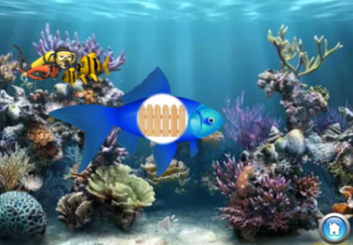
Ход игры: ребенок на слайде видит морское дно, анимированную картинку аквалангиста. Педагог, предварительно, рассказывает ребёнку историю о том, как Карлуша решил посмотреть, кто же обитает на дне синего моря. В начале игры звучит инструкция:
В нашем море рыбка плыла.
Язычка она учила:
- на чешуйки посмотри,
упражненье повтори!
На центр экрана «выплывает» изображение рыбки с картинкой- символом артикуляционного упражнения. Педагог просит ребенка назвать то, что он видит на чешуйках у рыбки, а после выполнить соответствующее действие. Наши морские рыбки задерживаются по центру слайда, позволив ребенку не спеша и правильно сделать артикуляционные упражнения. Чтобы перейти к следующей артикуляционной позе, ребёнок или педагог производит щелчок правой кнопкой мыши по любому месту экрана (слайда).
Выйти из игры можно в любой момент, нажав кнопку возврата в главное меню.
«СОКРОВИЩА ПИРАТА»
Цель: продолжать развивать подвижность органов речевого аппарата и адаптацию ребёнка к дальнейшему логопедическому воздействию.
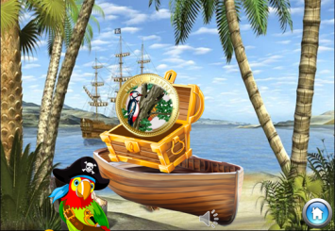
Ход игры: ребёнок смотрит на экран и видит перед собой Карлушу в пиратской шляпе. За его спиной находиться лодка, в которой стоит сундук. Воспитанник слушает историю о том, откуда взялся данный сундук и какое действие с ним совершить:
Потерял пират сундук,
А Карлуша тут как тут!
Ты с Карлушей поиграй
и монетки сосчитай.
Чтоб монеты сосчитать,
С язычком нужно играть.
- Чтобы достать монетку, щёлкни по сундуку. Выполни упражнение для язычка, которое изображено на монете. После выполнения, щёлкни опять по ней же, появится следующая. Так, ты сможешь посмотреть весь клад.
Чтобы начать игру, воспитанник наводит курсор мыши на центр сундука и щелкает по левой кнопке. Из сундука появляется изображение монеты, в центре которой видим картинку, обозначающую определенное артикуляционное упражнение. Даем словесную инструкцию: «Сможем сосчитать монетку, если выполним правильно и красиво упражнение для нашего язычка». После этого ребенок выполняет определенные манипуляции и опять производит щелчок по центральной части монеты, которая прячется в сундук, с определенным звуковым шумом (касса). На её месте появляется следующая. Игра продолжается до монеты с изображением артикуляционного упражнения «Дятел». В конце педагог ещё раз уточняет: «Так сколько же золотых монет было в сундуке?».
«У ОЗЕРА С КАРЛУШЕЙ»
Цель: подготовить артикуляционный аппарат к постановке звука;
Ход игры: На игровом поле появляется фон с берегом озера, на котором разбросаны предметы, а внизу располагается картинная рама. Звучит инструкция:
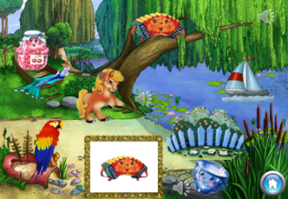
- Отыщи на картинке те предметы, которые будут появляться в рамке. Выполни упражнение для нашего язычка, которое обозначает эта картинка.
В рамке, по щелчку мыши, появляются рисунок предмета, находящегося на берегу. Ребенок должен отыскать нужный предмет и выполнить артикуляционное упражнение, которое обозначает данная картинка. После выполнения упражнения, педагог наводит курсор на центр рамки и делает щелчок. Рисунок в рамке сменяется другим.
Игра продолжается до тех пор, пока ребенок не найдет все предметы.
«МОРСКОЕ ДНО»
Цель: развивать подвижность артикуляционного аппарата детей дошкольного возраста.
Ход игры:
На слайде изображено морское дно. Даётся инструкция в стихотворной форме:
На морское дно взгляни,
Звёзд морских там отыщи.
Коль найдёшь ты это диво,
Мышкой щёлкни торопливо.
Пока звезда кружится,
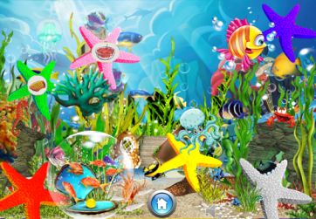
язычок пусть трудится.
Ребенок должен отыскать спрятавшуюся морскую звезду определённого цвета, или найти все звёзды на фоне морского дна. Как только он найдет её, наводит курсор мыши в центр рисунка и щелкает левой кнопкой компьютерной мышки. Сразу производится анимированное действие картинки: она начинает кружиться и появляется на фоне морской звезды изображение артикуляционного упражнения. Ребенок выполняет и возвращается к поиску следующего объекта.
Возвратиться в главное меню можно по уже знакомой нам ссылке.
«ШУСТРАЯ ЗМЕЙКА»
Цель:формирование навыков изолированного произношения поставленного звука [С].
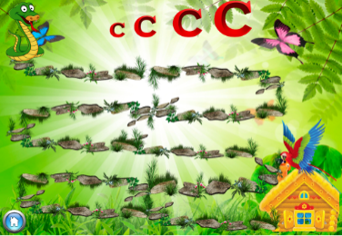
Ход игры: слайд представлен в виде дорожки, а в верхнем левом углу видим саму змейку (герой – символ звука [С]), которая должна попасть к себе домой. Ребенка просим ей помочь.
- Карлуша прилетел в гости, а наша Змейка ушла гулять - он не застал её дома. Давай поможем Змейке вернуться поскорее домой, но она сможет передвигаться только, если ты, будет правильно произносить звук [С]. Вдохни и на выдохе произнеси: ССС, щёлкнув мышкой по Змейке. Если воздух закончился, то остановись, вдохни и на выдохе опять продолжай.
Для работы над длительным выдохом, были предусмотрены анимационные пути перемещения разной длинны, чем ближе герой к своему домику, тем дольше нужно произносить изолированный звук (Ссссссс). При щелчке по змейке, она начинает свой путь, а ребенок следит взглядом за ней и произносит звук. Игра заканчивается, как только змейка попала к себе домой и встретилась с Карлушей.
«ПОЛЁТ ПЧЕЛЫ»
Цель:формирование навыков изолированного произношения поставленного звука [З].
Ход игры :
В верхнем левом углу видим пчелу (герой – символ звука [З]), которая должна попасть к себе домой в улей. Ребенка просим ей помочь.
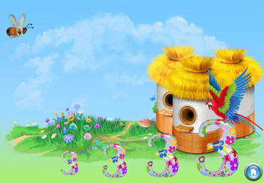
- Карлуша прилетел в гости, а наша Пчёлка улетела собирать нектар - он не застал её дома. Давай поможем Пчёлке вернуться поскорее домой, но она сможет передвигаться только, если ты, будет правильно произносить звук [З]. Вдохни и на выдохе произнеси: ЗЗЗ, щёлкнув мышкой по Пчёлке. Если воздух закончился, то остановись, вдохни и на выдохе опять продолжай.
Для работы над длительным выдохом, были предусмотрены анимационные пути перемещения разной длинны, чем ближе герой к своему домику, тем дольше нужно произносить изолированный звук (ЗЗЗ..). При щелчке по пчеле, она начинает свой путь, а ребенок следит взглядом за ней и произносит звук. Игра заканчивается, как только змейка попала к себе в улей и встретилась с Карлушей.
«БАСКЕТБОЛ»
Цели: закрепление правильного произношения звука [С] в слогах.
Ход игры:
Вариант1. Просим ребенка поиграть с Карлушей в баскетбол. Наводим курсор на мяч ( с написанным слогом) и нажимаем на левую кнопку мышки, мяч подпрыгивает, а в это время ребенок следя глазами за ним, произносит слог. Если слог произноситься неправильно или искаженно, просим повторить ещё раз и не щелкаем по мячу, пока не добьёмся плавного, правильного произнесения. Когда попадает мяч в корзину, он пропадает. Переходим к следующему слайду щелчком мышки, появляется баскетбольный мяч с другим слогом.
Вариант 2. После облегченного варианта проговаривания слогов переходим к более сложному, где ребёнок должен повторить ритмический рисунок, состоящий из слогов. При нажатии на мяч, он начинает прыгать в определенной последовательности. Внизу есть зрительный образ этого рисунка, на который мы и ориентируемся.
Переход к следующему слайду происходит обычным щелчком по любой области фона слайда.
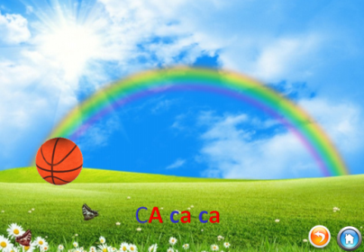
Вариант 3. Следующий вариант игры «Баскетбол» проводится с закрытыми и открытыми слогами. Внизу экранного слайда мы видим строчку из трёх – четырёх слогов. Обращаем внимание ребёнка на то, что один из этих слогов выше, чем все остальные. Поэтому его нужно произносить громче. Напоминаем о понятии ударение. Перед началом работы даём свой образец речи, а затем просим за вами повторить. Если ребёнок понял алгоритм действий, можно переходить к самой игре непосредственно. Когда происходит щелчок по мячу, он начинает совершать прыжки в соответствии с ритмическим рисунком внизу. В месте, где воспитанник должен громче произнести слог, баскетбольный мяч подпрыгнет выше. При неправильном воспроизведении слогового ряда, внизу слайда имеется гиперссылка на предыдущее игровое поле. Возвращаемся и повторяем ещё раз. Или же возвращаемся на домашнюю страницу.

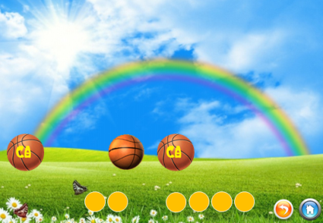
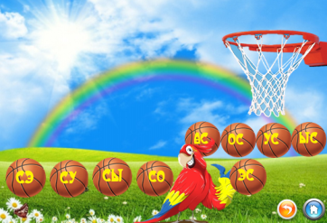

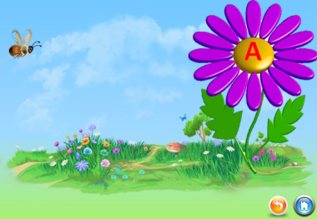
«ПОСАДИ ПЧЕЛУ НА ЦВЕТОК»
Цель: закрепление правильного произношения звука [З] в слогах.
Ход игры: Продолжение приключений весёлой пчелы продолжаются. Только сейчас нужно посадить пчелу на цветок, для сбора нектара. Полет начинается при нажатии на рисунок насекомого. Пока она летит, ребенок слышит звуковое сопровождение ( аудиозаписи изолированного произношения [З]) и вместе с голосом пчелы произносит звук, а после того, как пчела сядет на цветочек (с гласным звуком) ребенок должен присоединить гласный звук. Используем все варианты открытых слогов.
«ЛЕСЕНКА ДЛЯ ЗАЙКИ»
Цель: формировать правильное произношение звука З в слогах, развивать высоту голоса.
Ход игры: на фоне леса стоит избушка, чтобы узнать чья, нужно постучать в дверь. Ребенок наводит курсор мыши на дверь и производит щелчок левой кнопкой. Из дома появляется анимированная картинка прыгающего, весёлого зайца. Тут же слышится инструкция к игре в стихотворной форме.
Раз, два, три, четыри, пять,
Вышел зайчик погулять.
По ступенькам с ним шагай,
За ним слоги повторяй.
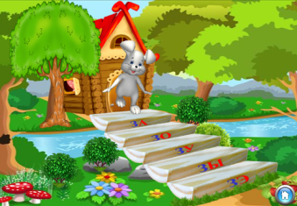
Чем ступенька ниже,
Тем голосок тише.
Нажимая на ступеньку, ребенок должен повторить слоги. Обращаем внимание, что голос озвучивания произносит их с разной высотой, поэтому и наш ребенок должен произносить открытые слоги с разной силовой нагрузкой.
«СЛОГОВЫЕ ПАЗЛЫ»
Цель: автоматизировать звук [З] в слогах.
Ход игры: на экране появляются пазлы, на которых, изображены слоговые ряды. Даём инструкцию: "Повтори слоги с каждого кусочка пазла и сможешь открыть сюрприз, который спрятан". Ребенок повторяет правильно слоги и щелчком по части пазла открывает кусочек картинки. В конце задания ребенок поощряется минутным кусочком мультфильма «Попугай Кеша». Это мотивирует нашего воспитанника и вызывает интерес к заданию.
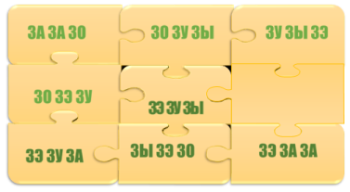
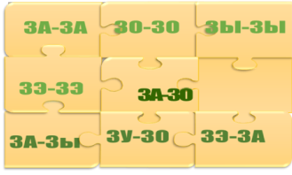
«ГОЛОДНАЯ ОБЕЗЬЯНКА»
Цель: автоматизировать звук [С] в словах.
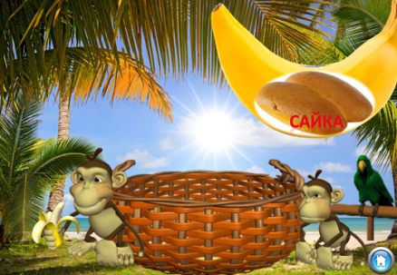
Ход игры: материал подобран с учетом принципа усложнения. Сначала работа проводится со словами, у которых звук в начале слова, затем в середине и в конце. Также имеются слова со стечением согласных звуков.
Педагог рассказывает ребёнку историю, которую увидел однажды Карлуша, пролетая мимо - про жадную обезьянку.
На экране появляются две забавные обезьянки. В центре стоит пустая корзина. Одна из обезьянок постоянно жуёт банан, а вот вторая - смотрит на неё, а потом машет ребёнку с экрана.
- Посмотри, она просит нас достать и для неё бананы. Нужно указателям мышки произвести щелчок по банану, и он опустится в корзину.
Далее идёт увеличение картинки и возврат к исходному размеру. Ребёнка просим назвать предмет, чётко произнеся автоматизируемый звук. При правильном произнесении он самостоятельно щёлкает, курсором мыши по банану и тот укладывается в корзину. На одном анимированном слайде используем четыре банана. Переход от одного слайда к следующему производится одним щелчком по фону. В любой момент игры мы имеем возможность возврата к предыдущему слайду или же возврата в меню раздела. Так как слов очень много, то это игровое упражнение рассчитано на несколько занятий. Учитель – дефектолог фиксирует номер слайда, на котором была остановлена игра и начинает новое занятие с него же, продолжая дальше работу по автоматизации свистящего звука.
«ВЕСЁЛЫЙ ХУДОЖНИК»
Цель: закрепить правильное произношение звука [З] в словах/
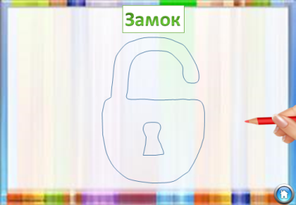
Ход игры: по щелчку на фоне слайда появляется кисть руки с карандашом. Она начинает вести линии в разных направлениях. вырисовывается контур фигуры. Ребенок называет, что получилось, при этом контролируя правильное произношение автоматизируемого звука. С ребенком проводим беседу по картине: «Какого цвета?», «Из какого материала сделан ?», «Как используют?», «Каким ещё может быть?» и т.д. В игре используются слова с разной позицией звука: начале, середине, конце слова.
«ВРЕДНЫЙ ВОЛК»
Цель: автоматизировать правильное произношение звука [З] в словах.
Ход игры: в начале игры даётся аудио инструкция для ребенка, с предварительной историей развития сюжета.
Зайка по полю гулял
И картины рисовал.
Но случилась неприятность,
Волк картины все порвал.
Ты картины собери
И что видишь, назови.
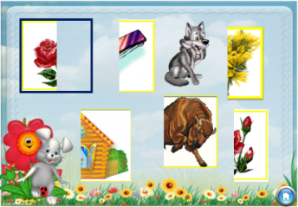
Нужно отыскать вторую половинку картины, расположенной в верхнем левом углу, она в рамке, для привлечения зрительного внимания. Если нашлась нужная половинка среди других, нужно щелкнуть по ней. Когда образец правильный, ребенок услышит звук фанфар, а если нет, то звук – дразнилку.
«ЦВЕТЫ ДЛЯ СЛОНА»
Цель: автоматизация звука [С] в чистоговорках.
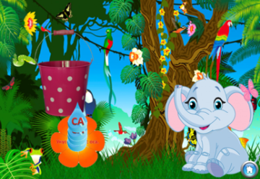
Ход игры: На экран выводиться картинка со слонёнком. Внизу растёт цветок, на котором мы видим надпись, а над ним ведро с водой. При нажатии левой кнопки мыши на ведро, происходят следующие действия: ведро наклоняется, и из него начинают падать капли со слогами. Нужно повторить слоги. Капли, попадая на цветок, исчезают, а цветок увеличивается в размерах. Учитель - дефектолог читает надпись, а воспитанник повторяет за ним.

«АПЕЛЬСИНЫ ДЛЯ ЖИРАФА»
Цель: автоматизировать звук [C] в предложениях.
Ход игры: на экране компьютера ребенок видит самку жирафа и маленького жирафёнка. Произведя щелчок по фону слайда, увидим, как падает апельсин. Предмет сразу начинает увеличиваться, для того, чтобы мы свободно смогли прочитать нужную фразу ребёнку, для повторения. После правильного и четкого произнесения, апельсин подкатившись к маленькому жирафенку, исчезает (жирафёнок съел апельсин).
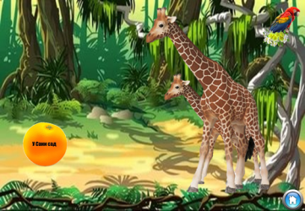
В игре имеется 2 варианта апельсинов: с картинкой, с текст
ом.

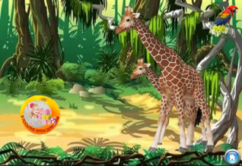
«В ГОСТИ К ДРУЗЬЯМ»
Цель: продолжать закреплять условно – рефлекторные речедвигательные связи.
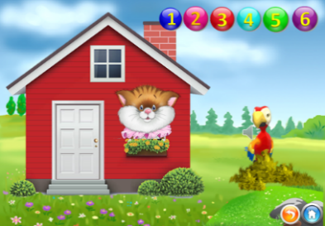
Ход игры: ребенку мы даем инструкцию: «Карлуша хочет тебя познакомить со своими друзьями. К кому мы попадем в гости, узнаем постучав в дверь дома». Ребенок щелкает курсором мышки по двери жилища и в окне появляется герой. Ребенку предлагается повторить предложение за героем. Отводиться время для повторного произнесения предложения, а затем звучит вопрос: «Сколько в этом предложении слов?» нужно выбрать вариант ответа среди цифр, расположенных в верхнем правом углу.
«МОРКОВКА ДЛЯ ЗАЙКИ»
Цель: автоматизировать звука [З] в словосочетаниях и предложениях.
Ход игры: Перед игрой мы даём пояснение ребёнку о том, что зайка хочет угостить Карлушу морковкой. Задаём вопросы: «Где растет морковка?» …. Сообщаем, что отправляемся вместе с нашим героем в огород, за морковкой. Для запуска работы анимированных картинок необходимо сделать щелчок по фону слайда. Тут же услышим звуковую инструкцию к заданию в стихотворной форме.
Эх, зайчишка шалунишка,
Он по кочке прыг да прыг.
Ты по кочке щёлкни мышкой,
Да и слог произнеси.
А, чтобы морковочку
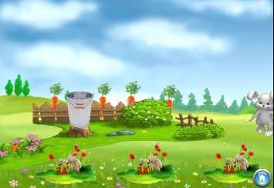
для зайки сорвать,
словосочетания нужно повторять.
Наш, уже полюбившийся ребенку зайка, начинает движение к огороду. Он прыгает по кочкам со слогами. Передвигается с помощью последовательных щелчков. Добравшись до грядки слышим вторую часть инструкции:
По морковке щёлкни ты,
И словосочетание повтори.
Ребенок выполняет и повторяет словосочетания, а позже и предложения. После того, как все морковки «собрали», они отправляются в ведро.
«МАТРЕШКИ»
Цель: автоматизировать звука [З] в чистоговорках.
Ход игры: даётся аудио инструкция.
Болтливые матрёшки,
Говорят чистоговорки.
Будь болтливым и ты,
За ними, с Карлушей, повтори.
При щелчке по верхней части матрешки, она начинает произносить чистоговорку. Ребенок должен запомнить её и повторить, используя в речи автоматизируемый звук. Когда закончим работу с первой матрешкой, наведением указателя мышки на верхнюю часть рисунка и щелчком, переходим к следующей матрешке, которая появляется из первой. Переходим к усложнению речевого материала щёлкнув по любому месту слайда. Будет совершён переход к следующему слайду.
